小组实习项目会议

第7次会议记录

会议时间：2022.7.19 16:00-17:00

会议方式：腾讯会议

会议主题：页面ui优化讨论与一些开发中的问题

参与人员：王智宏、罗淞睿、张贤杰、吕鸿文

会议摘要：

1. 在此强调提交规范，以及相关问题，有些成员几次提交都是错误的。
2. 连接mysql报错问题：

[(25条消息) egg.js使用egg-mysql报错 ERROR 6096 nodejs.AppWorkerDiedError: [master] app_worker_marsAphrodite的博客-CSDN博客](https://blog.csdn.net/marsAphrodite/article/details/124973861?spm=1001.2101.3001.6650.1&utm_medium=distribute.pc_relevant.none-task-blog-2~default~CTRLIST~default-1-124973861-blog-107383298.pc_relevant_default&depth_1-utm_source=distribute.pc_relevant.none-task-blog-2~default~CTRLIST~default-1-124973861-blog-107383298.pc_relevant_default&utm_relevant_index=2)

这是mysql在8.0版本后密码加密规则的变更，安装时默认安装会出现此问题需变更。

1. 展示界面设计：

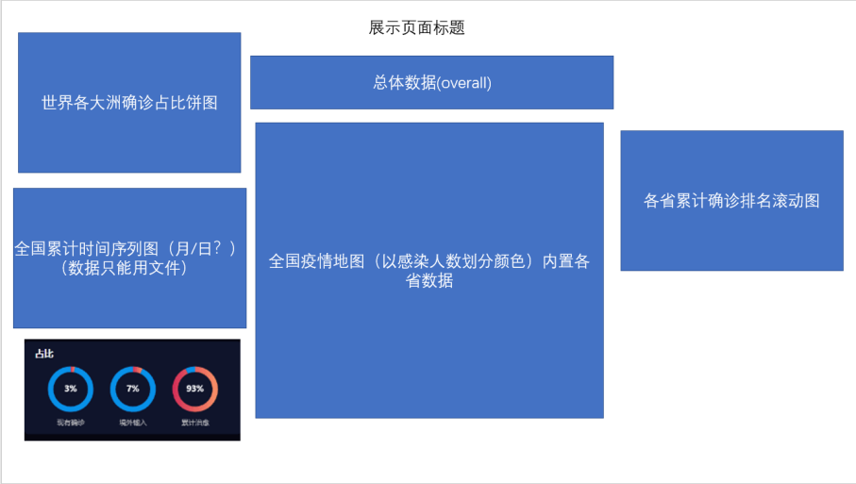

1. 一些项目说明：

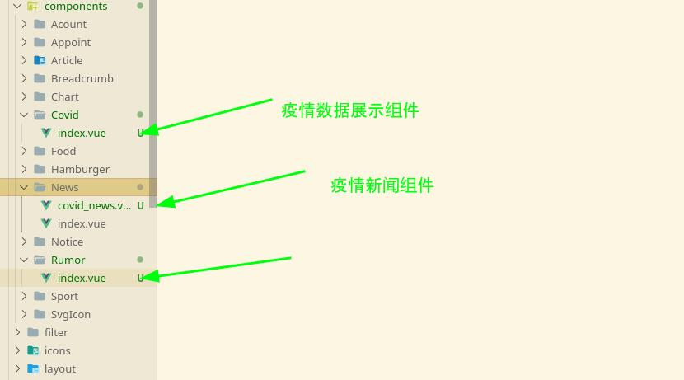

1. 预计在24号之前完成所有代码项目，大家加快进度

记录人：罗淞睿